**Федеральное агентство связи**

**Ордена Трудового Красного Знамени федеральное государственное бюджетное**

**образовательное учреждение высшего образования**

**«Московский технический университет связи и информатики»**

**ПРАКТИЧЕСКАЯ РАБОТА № 5**

**«GUI интерфейс для редактирования расписания»**

Выполнил: студент гр. БИН2004 Гурьев А.В.

Москва 2021 г.

**План**

3. Цель, Выполнение.

4. Вывод.

**Цель**

Создание GUI программы для редактирования расписания, списка предметов и списка преподавателей.

**Выполнение**

С помощью библиотеки PyQT создаём интерфейс:

1. Три вкладки: расписание, список предметов, список преподавателей.

2. Везде требуется кнопка update для обновления таблицы, а также кнопки для записи изменений “change” и кнопка для удаления строки “remove”.

3. Обработка исключений по типу пустых строк или несуществующих предметов.

Создаём соответствующие функции и отображаем на нужных слоях в нужных папках. Весь код находится в репозитории <https://github.com/mtuci-aleksei/practice_4.git> .

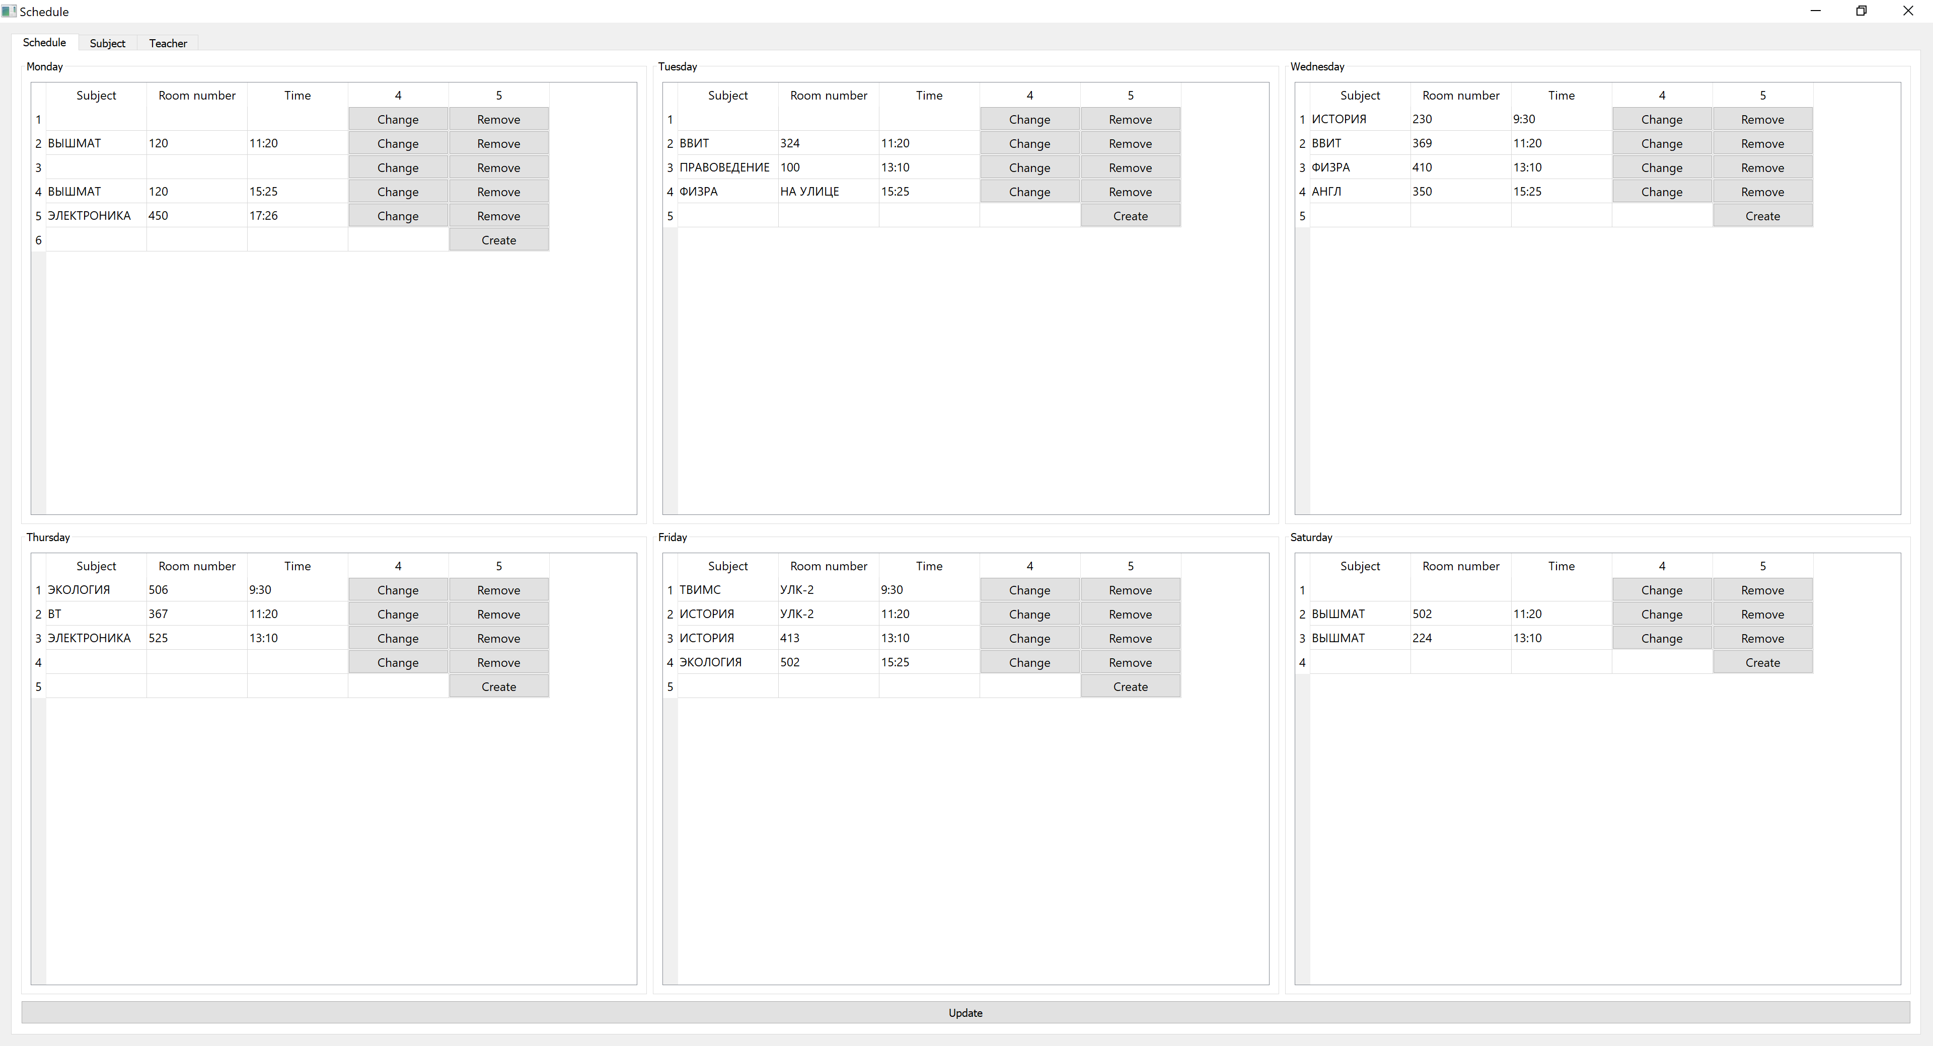

Рисунок Расписание

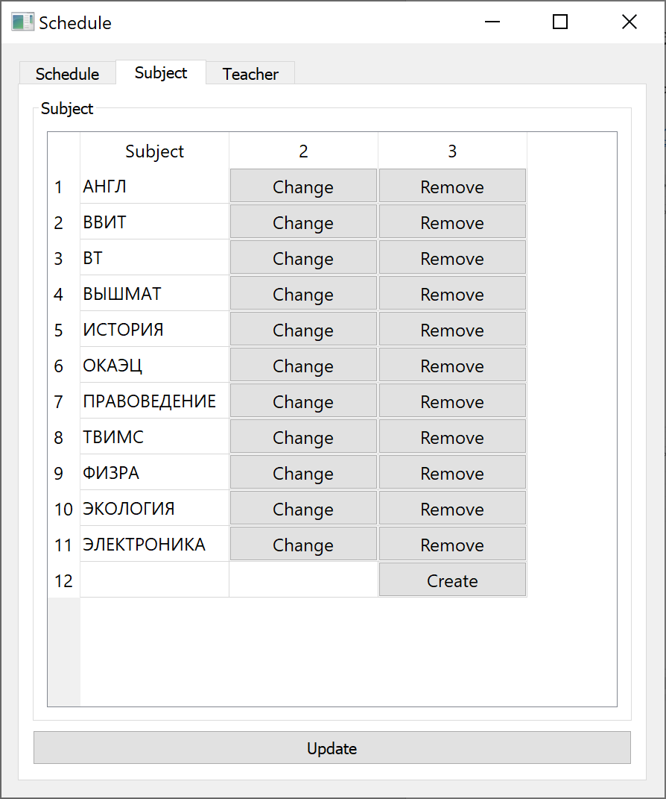

Рисунок Список предметов

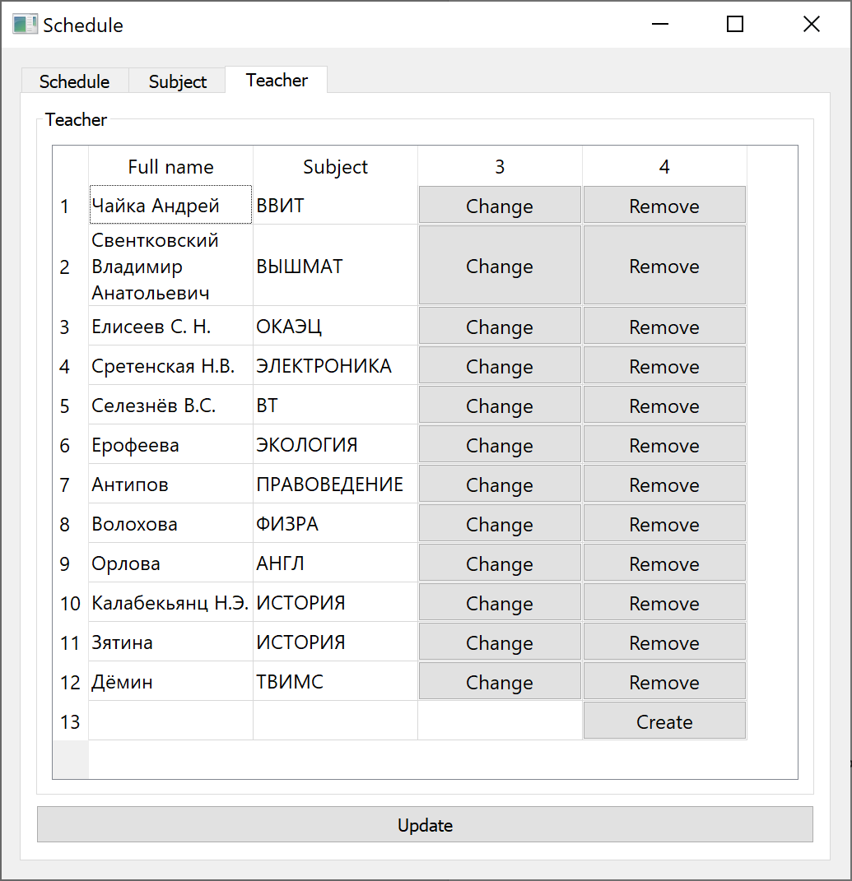

Рисунок Список преподавателей

**Вывод**

Научились создавать giu программы.